ГОБС (К)ОУ ШКОЛА – ИНТЕРНАТ VIII ВИДА №10

ИНТЕГРИРОВАННЫЙ УРОК В 6 КЛАССЕ
МАТЕМАТИКА + ДОМОВОДСТВО
Задачи на движение. Железнодорожный транспорт.

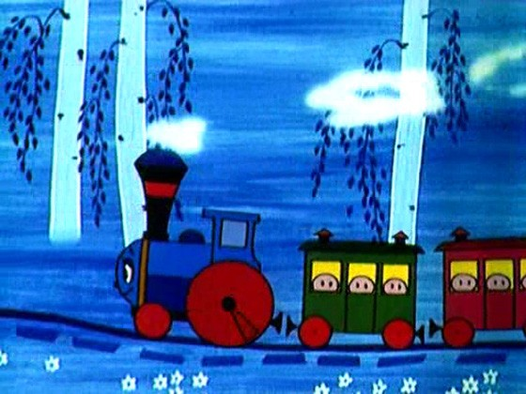

Составили и провели:
Учитель математики: Гребнева Е.А.,
Учитель домоводства:Косарева С.С.

ЧУДОВО 2013-2014
Цель урока: закрепить умение решать задачи на движение арифме-тическим способом с опорой на схемы, таблицы, краткие записи, используя знание зависимостей между величинами, характеризующими процессы движения (пройденный путь, время, скорость)

Задачи:
- расширить представления детей о различных средствах передвижения;
- формирование знаний о видах железнодорожного транспорта;
3. совершенствовать вычислительные навыки ;
4. развивать память, логическое мышление, воображение, внимание, речь, познавательные интересы, творческие способности, обогащать словарный запас;
5. воспитывать ответственность, аккуратность, самостоятельность, дисциплину, наблюдательность, интерес к уроку.

Тип урока: Интегрированный, урок закрепления знаний

Используемое оборудование:
компьютер, проектор, настенный экран, индивидуальные карточки с заданиями(железнодорожные билеты), паровозики с дифференци-рованными задачами домой.

Ход урока:
- Вводно - мотивационная часть.
Здравствуйте ребята. Вы готовы начать урок? Проверьте свое рабочее место. Садитесь.
- Объявление темы и задач урока.
- Наш урок будет необычным. Нам нужно будет преодолеть трудности всем вместе, поэтому я прошу быть внимательными, доброжелательными друг к другу. Только все вместе мы можем все преодолеть. Что нас ждёт на этом уроке, вы узнаете, выполнив следующие задания.
- Все готовы? Тогда в путь!
- Откройте тетради, запишите сегодняшнее число и классная работа.
- Для того чтобы узнать тему нашего урока , нужно расшифровать слово, решив примеры.
- Устный счёт
320 /8 (2400)
25 * 10. (750)
90 / 10 (40)
800*3 (560)
480+30 (420)
900-150 (250)
70 *8 (510)
350+70 (9)
- Запишите ответы в порядке возрастания
9, 40, 250, 420, 510, 560, 750, 2400
Д В И Ж Е Н И Е
- Что такое движение?
- Верно. Это перемещение какого – либо объекта на определенное расстояние.
- Сегодня на уроке мы будем решать задачи на движение, закрепим наши знания о скорости, времени, расстоянии и связи между этими величинами.
- Давайте проверим домашнее задание и выясним, как найти скорость, время и расстояние.
- Возьмите в руки простой карандаш. Проверяйте со всеми ответы в тетради. Если ответ в тетради неправильный, исправляйте карандашом. Затем поставьте себе оценку: без ошибок – 5, одна ошибка – 4, две ошибки или более – 3.
- В домашнем задании нужно было по таблице вычислить неизвестные скорость, время или расстояние.
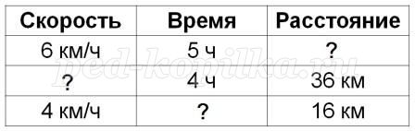

- Что нужно было узнать в первой задаче? (расстояние)
- Как вычисляется расстояние? (расстояние = скорость * время)
- Какой получился ответ? (30 км)
- Что нужно было узнать во второй задаче? (скорость)
- Как вычисляется скорость? (скорость = расстояние : время)
- Какой получился ответ? (9 км/ч)
- Что нужно было узнать в третьей задаче? (время)
- Как вычисляется время? (время = расстояние : скорость)
- Какой получился ответ? (4ч)
- Актуализация опорных знаний
- А вы чем воспользуетесь, чтобы доехать до школы? (автобус, автомобиль…..)
- Одним словом как можно назвать и автобус, машину, мотоцикл? (транспорт)
- А какой это вид транспорта? (автомобильный)
- Сегодня на уроке мы познакомимся с железнодорожным транспортом, узнаем для чего он нужен людям.
5. Новый материал
- Кто догадался, почему транспорт называется ж/д.? (движется по железной дороге, т.е. по рельсам)
- А в нашем городе есть железная дорога?
- Если мы посмотрим на карту Новгородской области, то увидим, что через Чудово проходят железные дороги, которые связывают наш город с другими городами. С какими большими городами нас связывает наша железная дорога? (Москва, Санкт – Петербург и Великий Новгород)
- Одним из видов железнодорожного транспорта является поезд. Первый поезд был изобретён в далёкой стране Англии, а в России первый поезд помчался много (около 177 лет) назад. С тех времён поезд очень изменился.
- Начинается поезд с паровоза, а к нему прицепляются вагоны. При отправлении и по прибытию поезд издаёт гудок - сигнал, который оповещает, что приближается поезд и надо быть внимательными на железной дороге.
- Управляет поездом машинист. Он находится в паровозе. Люди, которые едут в поезде - пассажиры. Человек, сопровождающий пассажиров в пути в вагоне – это проводник.
Зарядка для глаз.
- Следим только глазами за поездом: поезд поехал в гору, с горы, снова в гору…
Виды, назначение поездов.
а) - А для чего нужны поезда? (для перевозки грузов)
- Такие поезда называются грузовыми.
- Какие грузы можно перевозить на поездах? (песок, кирпич, уголь)
б) - Есть ещё пассажирские поезда.
- Для чего нужны такие поезда?
- Кто ездил на поезде? Куда?
-На пассажирском поезде можно ехать несколько дней, преодолевать большие расстояния. Поэтому в таких поездах есть спальные места.
в) - А это электропоезд или электричка. Она следует на короткие расстояния, мчится очень быстро.
- А в электричке есть спальные места?
- Физкультминутка.
Едем, едем, долго едем.
Очень длинен этот путь.
Скоро до Москвы доедем,
Там мы сможем отдохнуть.
Вот поезд наш едет,
Колёса стучат,
А в поезде этом ребята сидят.
- Решение задачи на движение.
- Кто-то знает, что такое олимпийские игры? (варианты ответов учеников)
- Олимпийские игры – это крупнейшие соревнования команд разных стран по различным видам спорта.
- Как часто проходят олимпийские игры? (1 раз в 4 года)
- Какие виды спортивных игр прошли в Сочи: летние или зимние? (зимние)
- Что дают спортсменам в награду за победу? (медали)
- Какие медали? (золотые, серебряные и бронзовые)
- А как болельщики добирались до места Олимпийских игр.
- Мы с вами должны решить задачу и узнать какое же расстояние преодолевали наши земляки.
Средняя скорость движения пассажирского поезда 90 км/ч. От Санкт – Петербурга до первой остановки поезд был в пути 5 часов. После остановки до Сочи надо проехать еще 1890км. Какое расстояние надо проехать от Санкт – Петербурга до Сочи?

- Какое расстояние надо проехать до остановки?
90*5=450 км
- Какое расстояние надо проехать от Санкт – Петербурга до Сочи?
450+1890=2340 км
Ответ: 2340км расстояние, которое надо проехать от Санкт – Петербурга до Сочи.
-Так мы с вами выяснили какое расстояние проезжали наши земляки, которые побывали на 22-ых зимних Олимпийских играх в Сочи.
7. Знакомство с железнодорожными билетами.
В любом транспорте проезд необходимо оплачивать. Для того чтобы проехать в поезде нужно приобрести железнодорожный билет.
- Перед вами билет. Сегодня мы рассмотрим только 2 верхние строчки. Какую же информацию можно узнать в билете: номер поезда, дату отправления, откуда отправляется поезд, куда прибывает, номер вагона, время.
8. Самостоятельная работа.
Каждый ребенок получает билет, на котором написана стоимость на одного пассажира. Ребятам необходимо вычислить сколько будет стоить 5, 6, 7 ,8 , 2 таких билета
- Домашнее задание.
Дети получают паровозики с заданиями каждому свое.
10. Рефлексия. Подведение итогов.
На доске вывешиваются карточки под текстом Сегодня на уроке Я:
- научился…
- было интересно…
- было трудно…
- мои ощущения…
- больше всего понравилось…
- узнал…
- я понял, что…
- теперь я могу…
- я почувствовал, что…
- я приобрел…
- у меня получилось …
- я смог…
- я попробую…
- меня удивило…
- мне захотелось…

Ребята по кругу высказываются одним предложением, выбирая начало фразы из рефлексивного экрана на доске.
На доске появился пассажирский поезд. Посадите в него смайлик, который соответствует вашему настроению.

Картинки для индивидуальных карточек

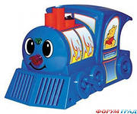

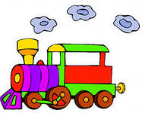

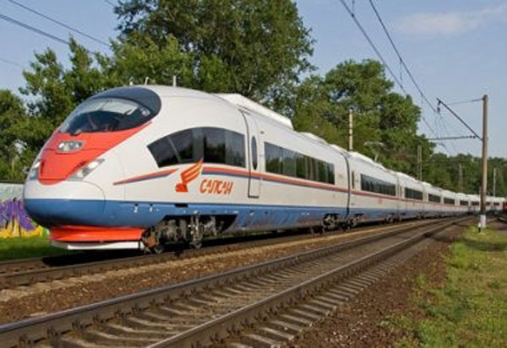
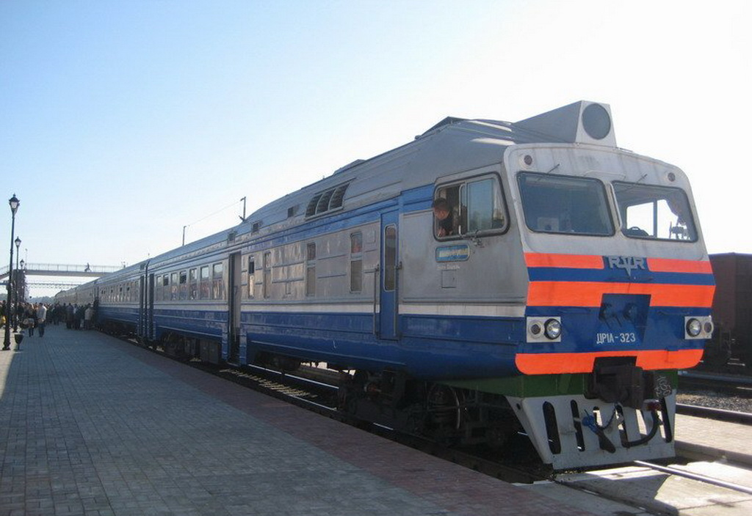

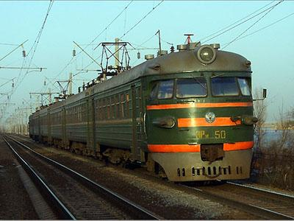

Рефлексия

3адача на каждого ученика
Средняя скорость движения пассажирского поезда 90 км/ч. От Санкт – Петербурга до первой остановки поезд был в пути 5 часов. После остановки до Сочи надо проехать еще 1890км. Какое расстояние надо проехать от Санкт – Петербурга до Сочи?

Средняя скорость движения пассажирского поезда 90 км/ч. От Санкт – Петербурга до первой остановки поезд был в пути 5 часов. После остановки до Сочи надо проехать еще 1890км. Какое расстояние надо проехать от Санкт – Петербурга до Сочи?

Средняя скорость движения пассажирского поезда 90 км/ч. От Санкт – Петербурга до первой остановки поезд был в пути 5 часов. После остановки до Сочи надо проехать еще 1890км. Какое расстояние надо проехать от Санкт – Петербурга до Сочи?

Средняя скорость движения пассажирского поезда 90 км/ч. От Санкт – Петербурга до первой остановки поезд был в пути 5 часов. После остановки до Сочи надо проехать еще 1890км. Какое расстояние надо проехать от Санкт – Петербурга до Сочи?

Средняя скорость движения пассажирского поезда 90 км/ч. От Санкт – Петербурга до первой остановки поезд был в пути 5 часов. После остановки до Сочи надо проехать еще 1890км. Какое расстояние надо проехать от Санкт – Петербурга до Сочи?

